Учебная программа соответствует Европейским Стандартам

ТРЁХНЕДЕЛЬНАЯ ПРОГРАММА ОБУЧЕНИЯ СУДЕЙ
Программа реализуется с целью оказания поддержки судебной власти в осуществлении судебной реформы с учетом конституционных изменений 2016 года и Стратегии реформирования судоустройства, судопроизводства и смежных правовых институтов на 2015-2020 годы.
Уже точно известно, что психологическое тестирование, будет определяется в совокупности результатов: тестов / судейского досье / собеседования.
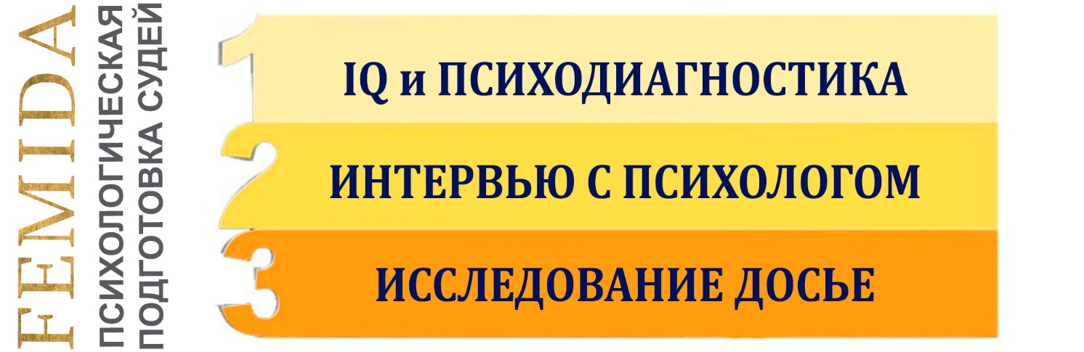
Нужно помнить, что кандидат должен иметь позитивный результат по любому из критериев.

В 2017 году мы предлагаем нашим клиентам новый, расширенный формат обучения – участие в трёхнедельной дистанционной online программе по подготовке к успешному прохождению психологических тестов.
Мы знакомим наших студентов с тестами, которые им предстоит пройти, а также обеспечиваем удобными условиями для наработки практических навыков на основе реальных психологических рекомендаций (как конкретно отвечать, чтобы набрать максимальное количество баллов).
Мы учим профессионалов влиять на процесс и результат, как обязательного аттестационного оценивания в ВККС, так и работы в судебных заседаниях.

Вы первыми узнаете адаптированные технологии психологической защиты в кризисных коммуникациях абсолютно конфиденциально!

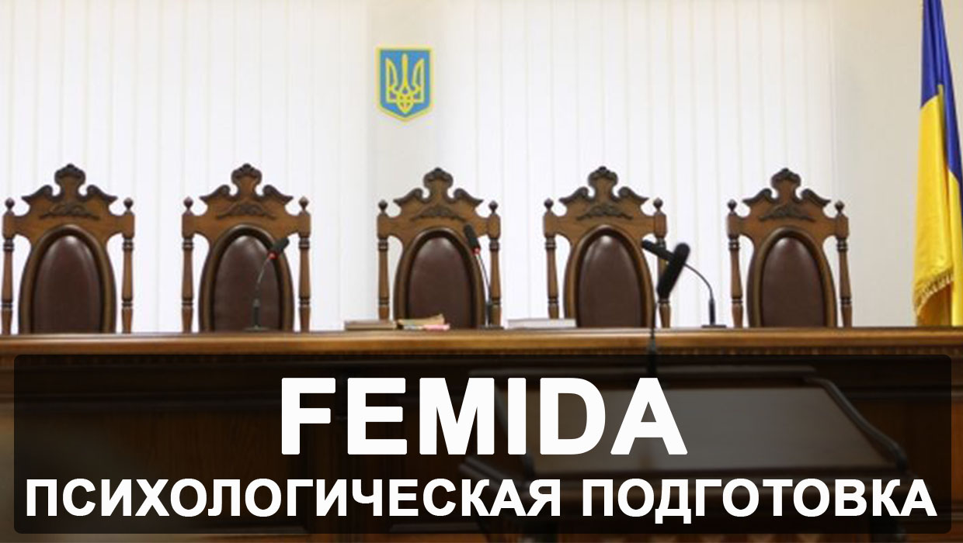
- 80% - ПРАКТИКИ, 20% - ТЕОРИИ

коротко о том, что будет на online курсе:

Узнать "подводные камни" психологических тестов, которые будут на ВКК и проверить свои знания и навыки в этой области;

Научиться правильно отвечать на тестовые вопросы и задания;
- Научиться правильно отвечать на провокативные и дискомфортные вопросы психологов и членов комиссии;

Убедиться, что данная учебная программа полностью соответствует Европейским Стандартам и идеально подходит для Вас
ТЯЖЕЛО В УЧЕНИИ ЛЕГКО В БОЮ
Как зарегистрироваться и принять участие?!
ОРГАНИЗАЦИОННАЯ ИНФОРМАЦИЯ:
Взнос за участие в онлайн-тренинге: 5 000 грн.
Время проведения мероприятия: 3 недели *
* Иногда онлайн обучение длится чуть дольше по причине разной скорости обучения
и различной рабочей нагрузке судей.

